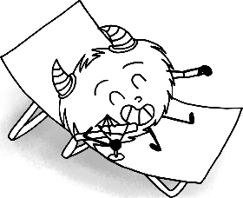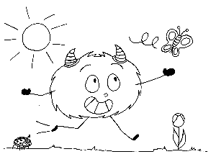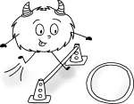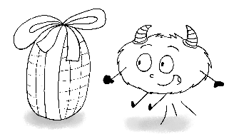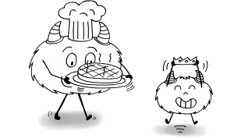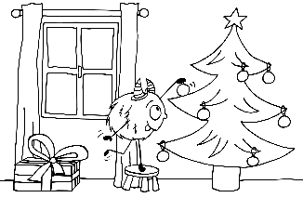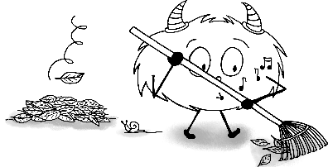

www.jeuxdecole.net

Ta collègue est

malade et non rem-

placée. Tu récupères

ses élèves pour la

journée. Recule de 2 cases.

Tu présentes ton dispositif

de différenciation pédagogique

et évoques ta future formation

en neurosciences lors de ton entretien avec l’inspecteur.

Avance de 2 cases.

Je t’offre un

super jeu pour te

remercier de cette

année scolaire passée

avec toi ! Tu as gagné ! BRAVO et MERCI !!!

Sous une chaleur écrasante, tu fais la ronde avec tes élèves déguisés en lapin, sous les applaudissements des parents.

Avance d’une case.

Tu complètes toutes tes appréciations et exportes tes LSU en moins d’une semaine !

Avance d’une case.

Kévin a la grippe,

il est absent une semaine ! Avance de 2 cases.

Invasion de poux ! traitement obligatoire. Passe ton tour !

La secrétaire de l’inspection t’appelle pour t’informer que l’inspecteur viendra la semaine prochaine ! Passe ton tour.

Tu as enfin bouclé tes programmations et les PPRE de Kévin et Matéo, tu es prête pour la visite de l’inspecteur. Avance de 2 cases.

La dame de Canopé t’informe que le rallye lecture que tu avais réservé pour octobre est enfin arrivé. Rejoue !

Tu réussis à suivre une animation pédagogique sans t’endormir ! Avance de 2 cases.

Ton premier conseil d’école se finit à l’heure (et sans heurts !) Rejoue.

Le père de Juliette t’écrit un

mot de 2 pages dans le cahier de liaison pour te signaler que si tu ne la changes pas place (elle est à côté de Kévin !), il la changera d’école. Recule de 2 cases.

Kévin a frappé Matéo, la mère de ce dernier, menace de retirer son fils de ta classe, si rien n’est fait. Recule de 3 cases.

Armée de ton bonnet de mère Noël, tu gères comme une pro la chorale du spectacle de Noël. Rejoue.

Tu es éligible au rendez-vous de carrière pour cette année. Panique à bord, recule d’une case.

Epidémie de gastro ! Louna vomit sur sa fiche d’exercice…

Passe ton tour.

C’est la rentrée !

Tu es fin prête et pleine d’énergie, avance de trois cases !

SUPER MAITRESSE !

Survivras-tu à une année scolaire ?



www.jeuxdecole.net

Ta collègue est

malade et non rem-

placée. Tu récupères

ses élèves pour la

journée. Recule de 2 cases.

Tu présentes ton dispositif

de différenciation pédagogique

et évoques ta future formation

en neurosciences lors de ton entretien avec l’inspecteur.

Avance de 2 cases.

Je t’offre un

super jeu pour te

remercier de cette

année scolaire passée

avec toi ! Tu as gagné ! BRAVO et MERCI !!!

Sous une chaleur écrasante, tu fais la ronde avec tes élèves déguisés en lapin, sous les applaudissements des parents.

Avance d’une case.

Tu complètes toutes tes appréciations et exportes tes LSU en moins d’une semaine !

Avance d’une case.

Kévin a la grippe,

il est absent une semaine ! Avance de 2 cases.

Invasion de poux ! traitement obligatoire. Passe ton tour !

La secrétaire de l’inspection t’appelle pour t’informer que l’inspecteur viendra la semaine prochaine ! Passe ton tour.

Tu as enfin bouclé tes programmations et les PPRE de Kévin et Matéo, tu es prêt pour la visite de l’inspecteur. Avance de 2 cases.

La dame de Canopé t’informe que le rallye lecture que tu avais réservé pour octobre est enfin arrivé. Rejoue !

Tu réussis à suivre une animation pédagogique sans t’endormir ! Avance de 2 cases.

Ton premier conseil d’école se finit à l’heure (et sans heurts !) Rejoue.

Le père de Juliette t’écrit un

mot de 2 pages dans le cahier de liaison pour te signaler que si tu ne la changes pas place (elle est à côté de Kévin !), il la changera d’école. Recule de 2 cases.

Kévin a frappé Matéo, la mère de ce dernier, menace de retirer son fils de ta classe, si rien n’est fait. Recule de 3 cases.

Armé de ton bonnet de mère Noël, tu gères comme un pro la chorale du spectacle de Noël. Rejoue.

Tu es éligible au rendez-vous de carrière pour cette année. Panique à bord, recule d’une case.

Epidémie de gastro ! Louna vomit sur sa fiche d’exercice…

Passe ton tour.

SUPER MAITRE !

Survivras-tu à une année scolaire ?

C’est la rentrée !

Tu es fin prêt et plein d’énergie, avance de trois cases !



www.jeuxdecole.net

Ta collègue est

malade et non rem-

placée. Tu récupères

ses élèves pour la

journée. Recule de 2 cases.

Tu présentes ton dispositif

de différenciation pédagogique

et évoques ta future formation

en neurosciences lors de ton entretien avec l’inspecteur.

Avance de 2 cases.

Je t’offre un

super jeu pour te

remercier de cette

année scolaire passée

avec toi ! Tu as gagné ! BRAVO et MERCI !!!

Sous une chaleur écrasante, tu fais la ronde avec tes élèves déguisés en lapin, sous les applaudissements des parents.

Avance d’une case.

Tu complètes toutes tes appréciations et exportes tes LSU en moins d’une semaine !

Avance d’une case.

Kévin a la grippe,

il est absent une semaine ! Avance de 2 cases.

Invasion de poux ! traitement obligatoire. Passe ton tour !

La secrétaire de l’inspection t’appelle pour t’informer que l’inspecteur viendra la semaine prochaine ! Passe ton tour.

Tu as enfin bouclé tes programmations et les PPRE de Kévin et Matéo, tu es prête pour la visite de l’inspecteur. Avance de 2 cases.

La dame de Canopé t’informe que le rallye lecture que tu avais réservé pour octobre est enfin arrivé. Rejoue !

Tu réussis à suivre une animation pédagogique sans t’endormir ! Avance de 2 cases.

Ton premier conseil d’école se finit à l’heure (et sans heurts !) Rejoue.

Le père de Juliette t’écrit un

mot de 2 pages dans le cahier de liaison pour te signaler que si tu ne la changes pas place (elle est à côté de Kévin !), il la changera d’école. Recule de 2 cases.

Kévin a frappé Matéo, la mère de ce dernier, menace de retirer son fils de ta classe, si rien n’est fait. Recule de 3 cases.

Armée de ton bonnet de mère Noël, tu gères comme une pro la chorale du spectacle de Noël. Rejoue.

Tu es éligible au rendez-vous de carrière pour cette année. Panique à bord, recule d’une case.

Epidémie de gastro ! Louna vomit sur sa fiche d’exercice…

Passe ton tour.

C’est la rentrée !

Tu es fin prête et pleine d’énergie, avance de trois cases !

SUPER MAITRESSE !

Survivras-tu à une année scolaire ?



www.jeuxdecole.net

Ta collègue est

malade et non rem-

placée. Tu récupères

ses élèves pour la

journée. Recule de 2 cases.

Tu présentes ton dispositif

de différenciation pédagogique

et évoques ta future formation

en neurosciences lors de ton entretien avec l’inspecteur.

Avance de 2 cases.

Je t’offre un

super jeu pour te

remercier de cette

année scolaire passée

avec toi ! Tu as gagné ! BRAVO et MERCI !!!

Sous une chaleur écrasante, tu fais la ronde avec tes élèves déguisés en lapin, sous les applaudissements des parents.

Avance d’une case.

Tu complètes toutes tes appréciations et exportes tes LSU en moins d’une semaine !

Avance d’une case.

Kévin a la grippe,

il est absent une semaine ! Avance de 2 cases.

Invasion de poux ! traitement obligatoire. Passe ton tour !

La secrétaire de l’inspection t’appelle pour t’informer que l’inspecteur viendra la semaine prochaine ! Passe ton tour.

Tu as enfin bouclé tes programmations et les PPRE de Kévin et Matéo, tu es prêt pour la visite de l’inspecteur. Avance de 2 cases.

La dame de Canopé t’informe que le rallye lecture que tu avais réservé pour octobre est enfin arrivé. Rejoue !

Tu réussis à suivre une animation pédagogique sans t’endormir ! Avance de 2 cases.

Ton premier conseil d’école se finit à l’heure (et sans heurts !) Rejoue.

Le père de Juliette t’écrit un

mot de 2 pages dans le cahier de liaison pour te signaler que si tu ne la changes pas place (elle est à côté de Kévin !), il la changera d’école. Recule de 2 cases.

Kévin a frappé Matéo, la mère de ce dernier, menace de retirer son fils de ta classe, si rien n’est fait. Recule de 3 cases.

Armé de ton bonnet de mère Noël, tu gères comme un pro la chorale du spectacle de Noël. Rejoue.

Tu es éligible au rendez-vous de carrière pour cette année. Panique à bord, recule d’une case.

Epidémie de gastro ! Louna vomit sur sa fiche d’exercice…

Passe ton tour.

SUPER MAITRE !

Survivras-tu à une année scolaire ?

C’est la rentrée !

Tu es fin prêt et plein d’énergie, avance de trois cases !